Потаповский отдел МБУК ВР «МЦБ» им. М.В. Наумова

КОНКУРСНАЯ ПРОГРАММА

«Сюда приходят дети узнать про все на свете»

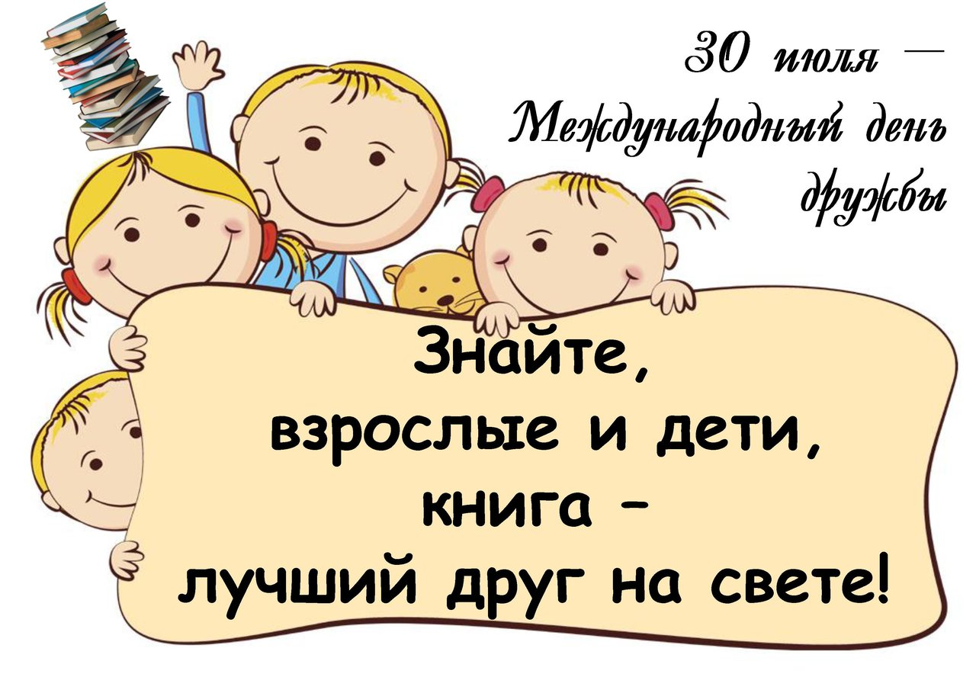
Подготовила ведущий библиотекарь С.Д. Донскова

Июль 2023г.

Конкурсная программа
«Сюда приходят дети узнать про все на свете»
Цель: осмысление детьми понятия дружбы через песни, пословицы, книги о дружбе, взаимопонимании, взаимовыручке.

Исполняется фонограмма «Песни про дружбу» из мультфильма «Маша и медведь»

Ведущий: Здравствуйте, ребята! Сегодня мы с вами празднуем Всемирный день друзей. Сегодня есть замечательный повод провести время с друзьями, сказать им самые хорошие и приятные слова, сказать, как они нам дороги и важны.
«Дружба» — какое прекрасное слово! Произносишь его, и сразу вспоминаешь своего друга, с которым тебе интересно играть в снежки, смотреть любимые мультфильмы или посекретничать о своём. А как вы думаете, кого можно назвать друзьями? (Обращается к детям).
Молодцы, ребята! А кого вы можете назвать другом?

Друг – это и любимая книга.
Друг – это мама, которая всегда тебя приласкает.
Друг – это школьный учитель, который ведёт по дорогам знаний.
Друг – это старенький плюшевый медвежонок, который выслушивает тебя, когда бывает плохо.
Друзья – это люди, у которых есть общие интересы и хобби, общение этих людей основано симпатии, доверии и уважении.

Почему в глазах у нас
Солнечные блики?
Это дружба нам сейчас
Раздает улыбки.
Почему звенит наш смех
Вешними ручьями?
Это песней все друзья
Праздник наш встречают.
Песня, лейся веселей,
Солнце, света не жалей.
Вспыхнув яркими лучами,
Ты сегодня вместе с нами.
Вместе с нашими друзьями.

Исполняется песня "Когда мои друзья со мной" (сл. В. Шаинского, муз. М.Танича) КАРАОКЕ
Ведущий: Произносишь слово «дружба» — и сразу вспоминаешь весёлых героев мультфильмов и книжек. Дорогие ребята, вы давно научились читать и узнали, что такое дружба и настоящие друзья. Сейчас мы проведём сказочную викторину. Сейчас я буду задавать вопросы, а вы — будете отвечать.

1. Этот сказочный герой носил широкополую шляпу. С прекрасной шарманкой он ходил по городам, пением и музыкой добывал себе на хлеб. Он спас кукол от злого Карабаса-Барабаса и открыл для них замечательный театр. (Папа Карло)
2. Этот герой лечил зверей и птиц, спас больных зверей Африки. (Айболит)
3. Это девочка оказалась сильнее Снежной королевы и спасла своего брата из ледяного плена. (Герда)
4. Эта девочка использовала последний лепесток, чтобы помочь выздороветь больному мальчику. (Женя из Цветика-семицветика Катаева)
5. Этот сказочный герой помог своему хозяину стать маркизом, жениться на принцессе и стать владельцем огромного замка. (Кот в сапогах)
6. Собрались однажды четыре музыканта, подружились. Вместе концерты давали, вместе разбойников прогнали, вместе жили — не тужили...Назовите этих друзей-музыкантов. (Бременские музыканты: петух, кот, пес и осел.)
7. Григорий Остер написал немало рассказов о попугае, удаве, мартышке и их дружной жизни в Африке? Кто был четвертым в компании друзей? (Слоненок.)
8. Когда-то Лев Толстой написал басню «Два товарища» (Прочесть басню, закончив словами «Ну, что, — говорит, — медведь тебе на ухо говорил?») Как вы думаете, ребята, что ответил товарищ? Что вы сами сказали бы о поведении каждого из персонажей? (Плохие люди те, которые в опасности от своих друзей убегают.)
9. Ян Экхольм, шведский писатель, написал сказку о дружбе цыпленка Туты Карлсон и Лисенка Людвига XIV. Они не только встречались и играли, но и спасли жизнь друг другу и родственникам. Каким образом? (Людвиг предупредил Туту о походе лис в курятник, а Тута — о готовящейся облаве людей на лис.)
10. Карлсон бухнулся на кровать и, схватившись за голову, произнес: «Я самый больной в мире человек». Потребовал лекарство. Малыш дал лекарство, на что Карлсон сказал: «Друг спас жизнь друга». Какое лекарство дал Малыш? (Малиновое варенье.)
11. Незнайка нарисовал портрет своего друга Гуньки. Ему хотелось изобразить Гуньку покрасивее, вот он и нарисовал ему красный нос, зеленые уши, синие губы и оранжевые глаза, пририсовал фиолетовой краской усы. Понравился ли портрет Гуньке, что произошло дальше, и остались ли друзьями Гунька и Незнайка? (Портрет не понравился, но маленькая ссора не повредила настоящей дружбе.)
12. Назовите друзей Винни-Пуха.
13. Герои Э. Успенского Крокодил Гена, Чебурашка и Галя решили подружиться. Как они это сделали? (Решили построить Дом Дружбы, а пока его строили — все подружились.)
14. У девочки с голубыми волосами было много друзей, но один был всегда рядом. Кто он? (Пудель Артемон)
15. Кто первым из животных показал пример обитателям джунглей в том, что с человеческим детенышем тоже можно дружить? (Волк Акела)

А сейчас я буду называть сказочного персонажа, а вы, ребята, хором называйте его друга. Итак, начинаем:

1. Добрая Белоснежка и……(Семь Гномов).
2. Забавные бурундучки Чип и……(Дейл).
3. Добрый Малыш и……(Карлсон).
4. Доверчивый Буратино и……(Пьеро, Мальвина).
5. Зелёный Крокодил Гена и……(Чебурашка).
6. Забавный Винни-Пух и…...(Пятачок).

Книг о дружбе и друзьях очень много. Читая эти книги, вы приобретаете себе друзей в лице литературных героев. Давайте не будем ссориться и скажем друг другу слова известного мультипликационного героя, терпеливого и добрейшего кота Леопольда: «Ребята, давайте жить дружно!»
Ведущий: Умениям дружить, общаться с людьми надо учиться с детства. Человек человеку друг, товарищ и брат. Нельзя быть равнодушным к чужому горю, нужно всегда помнить, что человек живет один раз на Земле, поэтому каждый день нужно творить добро.

Не стой в стороне равнодушно,
Когда у кого-то беда.
Рвануться на выручку нужно
В любую минуту, всегда.
И если кому-то поможет
Твоя доброта и дружба твоя,
Ты счастлив, что день ненапрасно был прожит!
На свете живешь ты не зря!
Будь весел, чтоб радостней стало
Тому, с кем подружишься ты,
Чтоб каждому в жизни хватало
Прекрасной людской доброты.
Услышишь ты песенку чью-то,
И станет светлее кругом.
Волшебное самое чудо
Мы дружбой недаром зовём!
Исполняется песня «Настоящий друг» (сл. Б.Савельева, муз. М.Пляцковского). КАРАОКЕ
Ведущий: О дружбе народ сложил много пословиц и поговорок. Сейчас мы проведём конкурс пословиц и поговорок. Я буду читать начало пословицы о доброте и дружбе, а вам необходимо договорить её окончание.

1. Сам погибай, а товарища (выручай).
2. Без друга — на душе (вьюга).
3. Дерево живет корнями, а человек (друзьями).
4. Друга ищи, а найдёшь (береги).
5. Друг за друга стой горой, выиграешь (бой).
6. Доброе братство, лучше (богатства).
7. Старый друг — лучше (новых двух).
8. Дружба не гриб, в лесу (не найдёшь).
9. Крепкую дружбу и топором (не разрубишь).
10. К дому друга дорога некогда не бывает (длинной).
11. Пьёшь у друга воду слаще (мёда).
12. Для милого дружка и серёжку (из ушка).
13. Доброе братство милее (богатства).

Ведущий:
Что такое дружба? —
Спросила я у птицы.
Это когда коршун
Летает вместе с синицей.
Спросила я у зверя:
— Что такое дружба?
Это когда зайцу
Лисицы бояться не нужно.
А после спросила я у девочки:
Дружба — что такое?
Это что-то огромное,
Радостное, большое.
Это когда ребята все сразу
Все вместе играют,
Это когда мальчишки
Девчонок не задирают.
Дружить должны все на свете:
И звери, и птицы, и дети!

Давайте все вместе споем песню про "Улыбку" (сл. М. Пляцковского, муз. В. Шаинского), ведь дружба всегда освещена улыбкой. КАРАОКЕ

Ведущий: А я знаю, что верная дружба бывает не только между людьми. Верным вам, ребята, может быть и ваш четвероногий друг. Ведь мы в ответе, за тех, кого приручили. Дружить можно и нужно с животными.

Если есть друзья на свете – всё прекрасно, всё цветёт.
Даже самый сильный ветер, даже буря не согнёт.
Мы и в дождь, и в снег, и в стужу будем весело шагать.
При любой погоде дружим, дружбы этой не сломать.
Так давайте, давайте дружить!
Пусть не раз нам стихи вспомнятся.
Если дружбой всегда дорожить,
То любое желанье исполнится!

Ребята! Мы очень надеемся, что в нашей группе вы станете настоящими друзьями. Я предлагаю вам исполнить песню «Всё мы делим пополам».
Исполнение песни “ Все мы делим пополам” (слова М. Пляцковского, музыка В. Шаинского)

Дружба – главное чудо всегда.
Сто открытий для всех нас таящее.
И любая беда не беда,
Если рядом друзья настоящие.
Друг не будет смотреть свысока,
Наизусть он характер твой выучит.
Нужно верить, что друга рука
В трудный час обязательно выручит.
Настоящий друг везде
Верен в счастье и в беде;
Грусть твоя его тревожит.
Ты не спишь – он спать не может,
И всегда, без лишних слов,
Он помочь тебе готов.

Нет полного счастья без друзей. Порознь, поодиночке не сделать того, что можно сделать вместе. Один посадит дерево, а вместе – сад. Один успеет положить кирпич, а у тех, кто вместе взялся за дело, уже дом готов. Соединяет людей дружба. Вместе они живут счастливо.
Давайте всегда соблюдать законы дружбы:
1. Дружите, не обижайте друзей и всех, кто вас окружает.
2. Уважайте друг друга и помогайте друг другу.
3. Радуйтесь вместе с друзьями.
4. В беде не оставляйте друзей, не подводите их, не предавайте, не обманывайте, не нарушайте своих обещаний.
5. Берегите своих друзей, ведь друга потерять легко. Есть пословица «Старый друг лучше новых двух».

Наш праздник Дружбы заканчивается. Спасибо всем, кто разделил его вместе с нами! Мы очень надеемся, что он поможет вам стать настоящими друзьями! А дружба между вами пусть живет вечно!

